**计算机系统认识实验**

1.后半部分的实验主要建立在**TD-DMA实验箱**基础上；

2.**（关键）**计算机系统组成的五大部件：

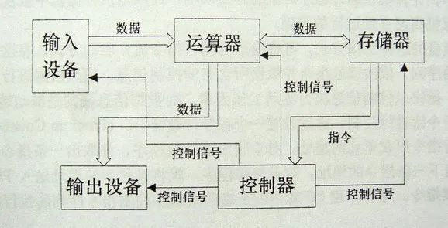

3.计算机系统操作过程概括：

（1）通过**输入设备**接受程序和数据信息，传送到**存储器**；

（2）通过**控制器**分析存放在存储器中的程序，将其中的数据信息读取到**运算器**进行处理；

（3）将处理结果送到计算机的**输出设备**或**存储器**

4.冯诺依曼体系：

（1）指令和数据由**二进制代码**表示，即0和1；

（2）采用**存储程序**方式，程序存放在连续的存储器地址中；

（3）以**控制信息流**为驱动，由控制器控制整个程序和数据的存取以及程序的执行；

（4）以运算器为核心，**数据信息流**被调用处理，所有的数据处理执行都经过运算器；

（5）通过**程序计数器PC**来存放下一次执行的指令单元地址，顺序加1或跳转

**基本运算器实验**

1.运算器是计算机进行数据处理的核心部件，其核心是**算术逻辑单元（ALU）**

2.运算器组成：

* 三个独立的运算部件：算数、逻辑、移位
* 暂存器：A和B
* 控制信号：S3-S0、CN
* 进位标志：FC
* 判零标志：FZ

3.**（关键）**三个信号的作用：

（1）ALU-B置低电平：运算器单元的运算结果进入总线

（2）IN-B置低电平：输入单元的数据进入总线

（3）LDA/LDB置高电平：两个暂存器可以接受数据

4.运算器的控制信号作用（可以控制运算）：

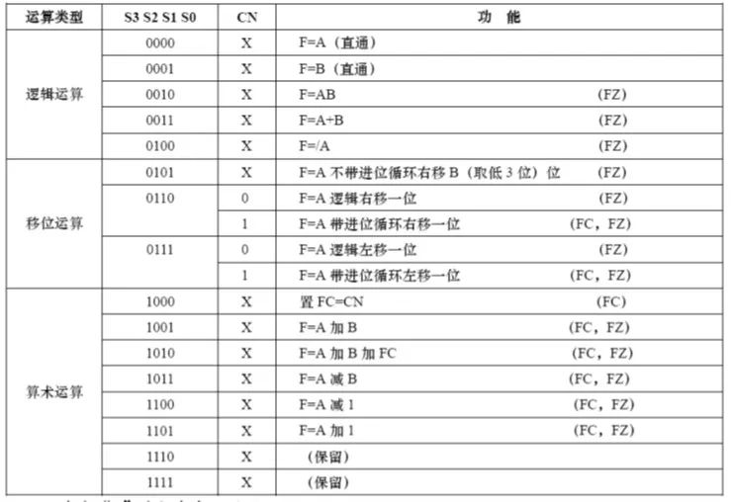

**静态随机存储器实验**

1.基本存储单元：

（1）能够存储一位二进制信息；

（2）是一个可控制的双稳态二进制触发器；

（3）选择信号、读写信号、数据信号

2.**（关键）**几个控制信号的作用（前三个信号在总线那一节还会讲到）：

（1）IOM：决定对I/0设备还是对存储器进行读写操作，置低电平代表对存储器进行读写操作；

（2）WR：置高电平进行写操作；

（3）RD：置高电平进行读操作；

（4）LDAR置高电平：对地址存储器AR写数据；

（5）IOR：置低电平代表从输入单元获取数据

**微程序控制器实验**

1.微程序控制器的基本任务：

（1）完成当前指令的翻译和执行；

（2）将当前指令的功能转换为可控制的硬件逻辑部件工作

2.**（关键）**重要概念：

| **名称** | **定义** |
| --- | --- |
| 微命令  /微信号 | 直接作用于控制电路的控制命令 |
| 微操作 | 由微命令控制实现的最基本操作：  取指令地址、读指令、译码、取操作数地址、取操作数、运算、写回结果等都是微操作 |
| 微指令 | 1.一个微周期所需的微命令集，用二进制编码表示；  2.同时发出的控制信号所执行的一组微操作一个典型的加法指令的执行可分为：  取指令、计算地址、取操作数和加法运算四步，每一步都由一组微操作实现 |
| 微周期 | 读取一条微指令并完成相应微操作所用时间，通常为一个机器周期 |
| 微程序 | 1.若干条微指令的有序序列；2.每条机器指令对应一段微程序 |

* 一段程序由一系列机器指令组成，比如：in、add、out、jump……
* 每一条机器指令由一段微程序实现
* 每一段微程序由一组微指令表示
* 每一条微指令由一组微操作实现
* 一个微操作对应一条微命令

3.**（关键）**微程序控制器组成：

* 控制存储器CM：
  + 用于存放微程序
  + 每个单元存放一条微指令代码，只读
* 微指令寄存器uIR：
  + 用于存放正在指令的微指令
  + 包括微命令控制字段和顺序控制字段两部分
* 微地址寄存器uAR：
  + 用于保存下一条微指令的地址

4.**（关键）**微指令格式：

| **23** | **22** | | **21** | **20** | **19** | **18 - 15** | **14-12** | **11-9** | **8-6** | **5 – 0** |
| --- | --- | --- | --- | --- | --- | --- | --- | --- | --- | --- |
|  | |  | WR | RD | IOMS | S3-S0 | A | B | C | uA5-uA0 |

* 24位字长
* uA5-uA0是6位**后续微地址**
* A、B、C是三个译码字段

4.**（关键）**微程序流程图：

5.**（关键）**微程序控制器工作过程：

* 机器周期开始，执行**公共取指**操作
* 读机器指令，送入**指令译码器**（同时修改PC）
* 进行**指令译码**，取出操作码产生对应的**微程序入口地址**，送入微地址寄存器
* 取出对应的一条微指令，送入**微指令寄存器**
* 微指令操作字段经译码产生**一组微命令**，送入相应的执行部件
* 在**时序控制**下完成微操作（T2/T4）
* 产生**后续微地址**，读取下一条微指令
* 执行完一段微程序后，开始新的机器周期

**（关键）简单模型机设计实验**

1.**（关键）**CPU的组成

* 运算器
  + ALU：完成数据计算或处理
  + 暂存器A、B
* 控制器MC：控制数据和指令的进出
* 寄存器：用于暂存数据或指令
  + 通用寄存器R0
  + 指令寄存器IR
  + 地址寄存器AR
  + 程序计数器PC

2.CPU基本功能：读取并执行指令

3.CPU要完成的工作：

* 取指令：读主存，装入寄存器
* 分析指令：指令译码，决定动作
* 取指令：从主存或I/O读取操作数
* 处理数据：对操作数进行算术或逻辑运算
  + 写数据：将执行结果写到主存或I/O

4.**(关键)**微指令执行：

（1）采用P(1)测试字，测试条件是指令寄存器高六位 IR7~IR2；

（2）五条机器指令：

* ADD（二进制加法）
* IN（输入）
* OUT（输出）
* HLT（停机）
* JMP（转移）

**总结**

除了上述标记关键的点之外，还有几个地方需要知道：

* 机器周期工作过程：

单周期包括四个单节拍，单机器指令要执行多个单周期